**BITÁCORA Nº 9[1]. COMUNIDADES DE SABER, REDES Y LINEAS TEMATICAS**

|  |  |
| --- | --- |
| **Nombre del EE al que pertenece el grupo de investigación:** | **I.E GUILLERMO COTE BAUTISTA** |
| **Municipio** | **TOLEDO** |
| **Nombre del grupo de investigación:** | **INNOVADORES COLGUICOBA** |

**Actividades a realizar**

1. **Describir qué tipo de comunidades de saber o redes se lograron a través de la ejecución de la investigación, mencionarlas y ampliar el cómo se hicieron posibles y qué aportes o apoyos obtuvieron de las mismas.**

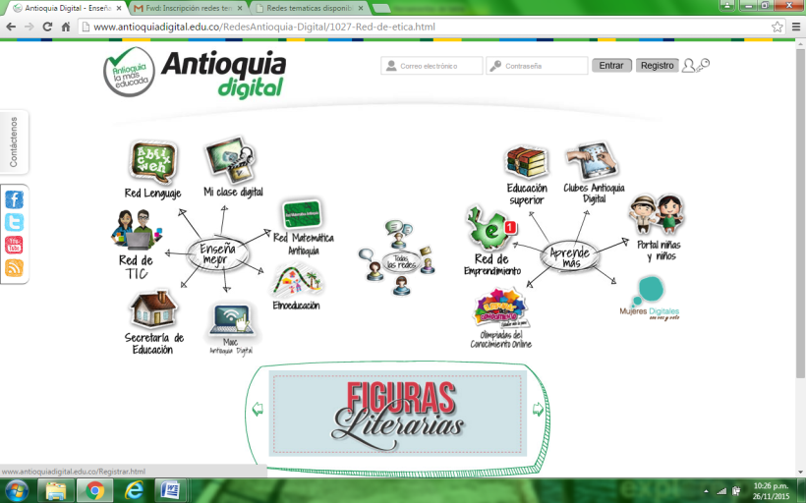

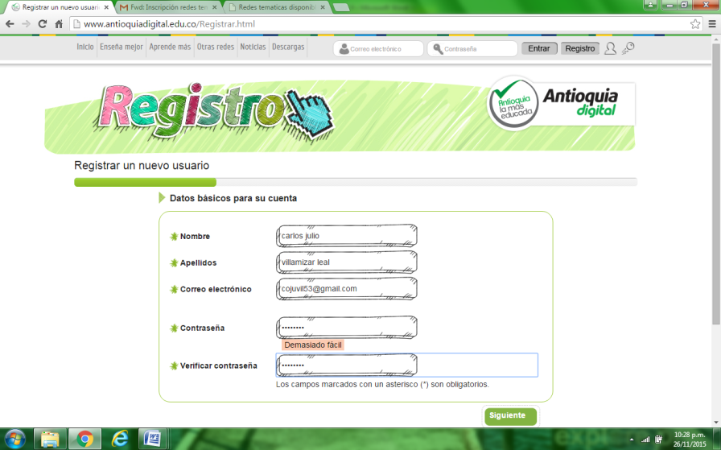

***Las redes informáticas han permitido que el docente innove en la cultura de la educación llevando mas allá el trabajo practica del aula.***

***REGISTRO DE SISTEMATIZACIÓN Para el maestro (a) acompañante/coinvestigador:*** *Complementar la bitácora 7 del semillero de investigación de usted acompaña:*

|  |
| --- |
| * **¿Cuáles serían las características del espíritu científico que se fomenta en el tipo de organización que propone el Proyecto Enjambre (grupos, líneas, redes y comunidades)? Enumérelas.** |
| * Construir conocimiento donde el estudiante busque soluciones que pueda alimentar su aprendizaje significativo y contribuye al estudio de las diferentes áreas del conocimiento. |
| * **¿De qué manera la organización de líneas temáticas, redes y comunidades favorece el desarrollo de estas capacidades: sociales, cognitivas, comunicativas y científicas y cómo se manifiestan en los miembros del grupo?** |
| El estudiante explora en entorno social y académico a través de la utilización de las nuevas tecnologías, para su conocimiento y aprovechamiento de las herramientas para un desarrollo personal de la institución y de la región. |

1. Este formato fue retomado de la Cartilla “Xua, Teo y sus amigos en la onda de la investigación” del programa Ondas de Colciencias y adaptado para el Proyecto Enjambre, Norte de Santander.